# Centos 设置静态IP

1. 首先去编辑ifcfg-ens33文件

|  |
| --- |
| [root@localhost fliay]# cd /etc/sysconfig/network-scripts/  [root@localhost network-scripts]# vim ifcfg-ens33 |

修改红色部分

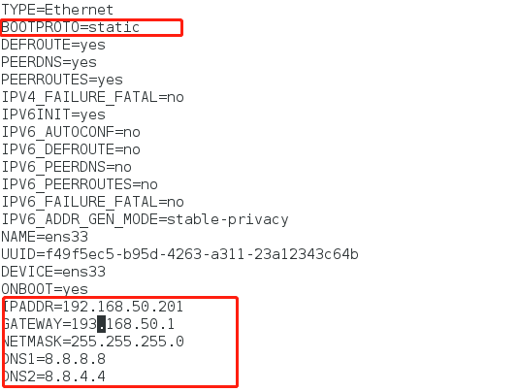

1. 保存关闭wq
2. 重启网络

|  |
| --- |
| root@localhost network-scripts]# service network restart |

1. 需要关闭NetworkManager

systemctl stop NetworkManager

systemctl distble NetworkManager

NM_CONTROLLED=no表示该接口不通过网络管理器进行管理，而是通过配置文件管理。“ONBOOT=yes”表示系统将在启动时开启该接口。

我是在虚拟机中配置的，用的桥接方式连接网络，IP的配置和网关可以在虚拟机中编辑–》虚拟网络编辑器中能找到

配置完静态IP后重启网络服务

systemctl restart network.service

此时如果ping百度会显示主机找不到，ping百度IP（180.149.132.47）能ping通，说明DNS没有配置，接下来配置DNS

切到networkmanager目录

cd /etc/NetworkManager/

修改 NetworkManager.conf配置文件  
增加

dns=none

不通过网络管理器管理

修改resolv.conf,新增dns配置

#主DNS

nameserver 8.8.8.8

#备DNS

nameserver 8.8.4.4

CentOS重启后resolv.conf被重置的解决方案

1、首先在网卡设置中修改NM_CONTROLLED的值：

修改文件/etc/sysconfig/network-scripts/ifcfg-eth0的内容：

NM_CONTROLLED="no" //是否允许Network Manager管理，设置为no

默认允许Network Manager管理DNS，所以首先设置为no，然后操作DNS设置  
2、设置DNS内容：

修改DNS可以有如下两种方案：  
①、修改网卡设置：

在/etc/sysconfig/network-scripts/ifcfg-eth0中修改内容：

PEERDNS="yes"

DNS1="xxx.xxx.xxx.xxx"

DNS2="xxx.xxx.xxx.xxx"

例如：

PEERDNS="yes"

#主DNS

nameserver 8.8.8.8

#备DNS

nameserver 8.8.4.4

这种设置方案是以网卡中设置的DNS为主，resolv.conf中按照网卡设置的DNS内容自动生成，以后想修改DNS，必须修改网卡中的设置才不会在服务器重启之后出现DNS设置失效的问题。  
②、直接修改/etc/resolv.conf的值：

PS.需要注意的是，若要使直接修改的DNS内容不会在服务器重启之后丢失，需要设置网卡中PEERDNS的值为no：

nameserver xxx.xxx.xxx.xxx

nameserver xxx.xxx.xxx.xxx

例如：

#主DNS

nameserver 8.8.8.8

#备DNS

nameserver 8.8.4.4

完整示例：

#主DNS

#nameserver 8.8.8.8

#备DNS

#nameserver 8.8.4.4

# search localdomain

#nameserver 192.168.1.1

nameserver 192.168.1.162

nameserver 8.8.8.8

3、修改完毕之后重启网卡：

service network restart

<https://blog.csdn.net/yueaini10000/article/details/83504921>

TYPE="Ethernet"

PROXY_METHOD="none"

BROWSER_ONLY="no"

BOOTPROTO="static" # 使用静态IP地址，默认为dhcp

IPADDR="192.168.241.100" # 设置的静态IP地址

NETMASK="255.255.255.0" # 子网掩码

GATEWAY="192.168.241.2" # 网关地址

DNS1="192.168.241.2" # DNS服务器

DEFROUTE="yes"

IPV4_FAILURE_FATAL="no"

IPV6INIT="yes"

IPV6_AUTOCONF="yes"

IPV6_DEFROUTE="yes"

IPV6_FAILURE_FATAL="no"

IPV6_ADDR_GEN_MODE="stable-privacy"

NAME="ens33"

UUID="95b614cd-79b0-4755-b08d-99f1cca7271b"

DEVICE="ens33"

ONBOOT="yes" #是否开机启用

service network restart